Министерство науки и высшего образования Российской Федерации
ФЕДЕРАЛЬНОЕ ГОСУДАРСТВЕННОЕ АВТОНОМНОЕ
ОБРАЗОВАТЕЛЬНОЕ УЧРЕЖДЕНИЕ
ВЫСШЕГО ОБРАЗОВАНИЯ
«НАЦИОНАЛЬНЫЙ ИССЛЕДОВАТЕЛЬСКИЙ УНИВЕРСИТЕТ ИТМО»
Факультет программной инженерии и компьютерной техники

ВЫПУСКНАЯ АТТЕСТАЦИОННАЯ РАБОТА
«ПРОЕКТИРОВАНИЕ И РАЗРАБОТКА САЙТОВ В СФЕРЕ ОКАЗАНИЯ УСЛУГ ПО ВЕБ-РАЗРАБОТКЕ»

Автор: Шестаков П.Д.
Направление подготовки:
«Веб-разработчик»
Руководитель: Сивинский С.А.

Санкт-Петербург , 2022

ВВЕДЕНИЕ

«Актуальность аттестационной работы».
По данным информационного ресурса «Википедия» к началу 2020 года число пользователей сети Интернет достигло 4,5 млрд человек, что составляет более 50 % от всех жителей планеты Земля. Во многом это было обусловлено широким распространением сотовых сетей с доступом в Интернет стандартов 3G, 4G, 5G и развитием социальных сетей и удешевлением стоимости интернет-трафика. Данные сведения позволяют нам утверждать, что интернет на сегодняшний день стал главным источником информации. Справочники и справочные службы отошли в прошлое. Информация становится доступной многочисленным социальным группам людей, не относящимся к категории специалистов в области IT. Интернет, позволяет использовать современные технологии для развития информационной поддержки и рекламы. Активное развитие Интернета привело к возможности создания web-сайтов для предоставления различного рода информации и услуг.
Веб-сайт является составной частью сети Интернет (веб-сайт (от англ. Website: web — «паутина, сеть» и site — «место», буквально «место, сегмент, часть в сети»), — одна или несколько логически связанных между собой веб-страниц; также место расположения контента сервера.) и обычно представляет собой массив связанных данных, имеющий уникальный адрес и воспринимаемый пользователем как единое целое, также веб-сайт можно охарактеризовать как набор связанных общей тематикой Web-страниц, принадлежащих одному владельцу.
С помощью сайта можно проинформировать потенциального клиента о наличии необходимых ему услугах и товарах, продемонстрировать преимущества перед конкурентами, осуществлять непосредственный контакт с пользователями, их информационную поддержку. Web-сайт в настоящих реалиях представляет собой виртуальный офис, работающий круглосуточно и без выходных, дающий возможность в любой момент получить нужную информацию. Также сайт является полноценной рекламной площадкой – позволяет размещать на своих страницах статичные и динамичные рекламные баннеры. Создание и ведение собственного Интернет-ресурса является неотъемлемой частью стратегии ведения любого бизнеса, его наличие существенно повышает имидж в глазах потенциальных клиентов и партнеров а отсутствие сайта настораживает, говорит о несерьезности и закрытости компании.
Процесс создания сайта или веб приложения является «Веб-разработкой». Основными этапами процесса являются веб-дизайн, верстка страниц, программирование для веб на стороне клиента и сервера, а также конфигурирование веб-сервера.
В связи с чем тема разработки сайта является довольно актуальной и востребованной. В настоящем случае, тема актуальна сразу с двух аспектов, разработка веб-сайта как процесс, а также как тема разработки веб-сайта именно для разработчика веб-сайтов.
Объектом исследования является процесс создания web-сайта.
Предметом исследования является технология создания web-сайта.
Целью аттестационной работы является приобретение теоретических знаний и практических умений по разработке сайтов с применением современных средств программирования.
Для реализации указанной цели необходимо решить следующие задачи:
- провести анализ существующих аналогичных ресурсов в сети Интернет;
- провести анализ существующего программного обеспечения для создания web-сайтов;
- рассмотреть языки программирования, используемые в web-технологиях;
- на основе имеющихся дизайнерских решений, создать структуру и веб дизайн сайта (провести в коде верстку веб-сайта);
- провести анализ работоспособности созданного сайта на различных экранах (монитор, планшет, смартфон).
В ходе проведения исследовательской работы оказались востребованными следующие методы исследования: анализ, изучение и обобщение существующей практики, аналогия, сравнение, моделирование, классификация.
Результат работы – создание сайта для предпринимателя, предоставляющего услуги по веб разработке и поддержке веб сайтов. Предполагается, что созданный сайт будет конкурентоспособным и будет использоваться разработчиком в качестве рекламного средства, а также привлечёт новых клиентов.
Данная аттестационная работа состоит из следующих частей.
Первая часть раскрывает тему построения структуры сайта и дизайн-макета сайта.
Вторая часть раскрывает особенности выбора технологий создания сайтов для разработки фирменного сайта по оформлению банкротства.
Третья часть отражает результаты проведенного исследования, выводы, которые были получены в процессе работы».

1. Структура лендинга

«Учитывая достоинства и недостатки, выявленные при анализе аналогичных сайтов, за основу для верстки веб сайта был взят макет Интернет-ресурса специалиста, предоставляющего услуги по веб-разработке.
Состав сайта включает в себя:
- шапка сайта: верхнее меню и титульная надпись c контактными данными;
- контент сайта: текстовая и графическая наполняющая;
- футер сайта: форма обратной связи и копирайт;
- фон сайта: не однородный, произведено разбиение фона по имеющимся блокам в соответствии с представленным макетом.
В соответствии с разработанной структурой была спроектирована главная страница web-сайта. Переход по структурным элементам осуществляется с помощью гиперссылок.
Меню сайта закреплено в верхнем блоке страницы, оно всегда на виду, дает возможность перейти сразу к другим блокам страницы.
Далее следует главная титульная страница «Обо мне», которая состоит из трех отдельных блоков, выполненных на различных фонах, первый блок выполнен на фоне изображения, представляющего собой образ «делового взаимодействия разработчика с клиентом», и представляет собой персональные данные разработчика, выполненные крупным разноцветным шрифтом, привлекающим внимание, далее идет блок с фотографией с личным обращением разработчика к посетителю ресурса, а также дается информация о степени владения навыками в веб-разработке состоящая из четырех основных технологий, применяемых при разработке и создании сайтов в виде полос состояния, далее идет блок контактной информации (адрес, телефон, е-мейл).
Далее следует блок «Мои услуги» состоящий из 6 логотипов и надписей к ним описывающий каждый элемент техник применяемых при разработке сайтов. Переход по ссылкам призван открывать соответствующую страницу с подробным описанием услуги, этапами, особенностями ее оказания, прочими нюансами, о которых потенциальному клиенту интересно и полезно знать.
Следующий блок «Отзывы» выполнен в виде изображения темного цвета, призванного отобразить образ достигших вершины и делающих селфи на вершине горы персонажей, имеется фото клиента и его отзыв относительно выполненной для него работы. В общем блок призван вызвать доверие и удовлетворенность работой производимой разработчиком.
Следующий блок «Портфолио» представляет из себя список ссылок на станицы, на которых выполнены определенного вида работы, а также блок изображений, ссылок на созданные разработчиком ресурсы, два из которых являются составной частью сайта, а третий представляет ссылку на ресурс, размещенный на другом действующем сайте. Данный блок призван убедить посетителя в наличии реального опыта у разработчика и предоставить ему конкретные примеры.
Далее расположен блок «Опыт работы», в котором отражены данные об опыте реальной работы разработчика, периоды по годам, раздел призван убедить посетителя в наличии у разработчика реального опыта работы.
Далее следует страница «Контакты», при помощи которой посетитель, после ввода своих данных, имени, е-мейла, телефона может отправить разработчику необходимое сообщение, то есть форма обратной связи.
В футере указаны данные копирайта о принадлежности макета правообладателю.

3 Обзор используемых технологий

3.1 Выбор технологии построения html-верстки

«В дипломном проекте был использован ряд специализированных программы для написания, хранения и тестирования сайта: Sublime text 3, Bootstrap Studio, AdobePhotoshop, PixelPrefect, Browser Chrome, OpenServer.
Sublime Text – это редактор исходного кода, разработанный Джоном Скинером для Windows, Linux и macOS. Является «лёгким» редактором кода для кроссплатформенной разработки веб–приложений. К возможностям редактора можно отнести: быструю навигацию, командную палитру, одновременное редактирование, высокую степень настраиваимости. Разработчик позволяет бесплатно и без ограничений ознакомиться с продуктом, однако программа уведомляет о необходимости приобретения лицензии.
Adobe Photoshop – многофункциональный графический редактор, разрабатываемый и распространяемый компанией Adobe Systems. В основном работает с растровыми изображениями, однако имеет некоторые векторные инструменты.
Browser Google Chrome - браузер, разрабатываемый компанией Google на основе свободного браузера Chromium и движка Blink. Располагает встроенными инструментами разработчика для работы с кодом, позволяющие редактировать код и визуально оценивать состояние разрабатываемого продукта с различных ракурсов.
Prefect Pixel – расширение (плагин) для браузера Google Chrome, позволяющее создать слой изображения под действующим сайтом, что позволяет с высокой степенью точности воспроизводить верстку сайта по заранее созданному дизайнером макету.
OpenServer – это локальный веб-сервер, включает в себя взаимосвязанные продукты - веб-сервер Apache2, базы данных MySQL, интерпретатор PHP. Представляет собой пакет стека решений веб-сервера, в основном для Windows, устанавливает локальную серверную среду на ваш компьютер.

  - ОСОБЕННОСТИ РАЗРАБОТКИ ВЕБ-САЙТА ПО ОКАЗАНИЮ УСЛУГ ПО ВЕБ-РАЗРАБОТКЕ.

В связи с тем, что верстка сайта представляет собой реализацию макета дизайнера, за основу верстки был взят макет в формате PSD, в котором имеются данные для реализации. При работе с макетом с расширением .PSD с помощью Adobe Photoshop производится копирование необходимых изображений, шрифтов, а также CSS для отдельно взятых элементов, что позволяет максимально точно воспроизвести верстку задуманного дизайнером проекта.
Реализацией верстки является написание кода в редакторе Sublime Text на HTML (HyperText Markup Language) — «языке гипертекстовой разметки») — стандартизированном языке разметки документов для просмотра веб-страниц в браузере. В настоящее время применяемой версией HTML является 5. «Фактически, при построении веб-приложений HTML5 охватывает три направления: структуру, стиль и функциональность, язык HTML5 считается результатом объединения HTML, CSS и JavaScript. Между этими технологиями существуют сильные зависимости, и они функционируют как единое целое под общим названием «спецификация HTML5».
Основной файл, в котором расположена основная часть кода — index.html.
Также для придания элементам сайта необходимых размеров, стилистики, параметров отображения используется CSS3 (CSS (англ. Cascading Style Sheets «каскадные таблицы стилей») — формальный язык описания внешнего вида документа (веб-страницы), написанного с использованием языка разметки (в нашем случае HTML). Все стили CSS расположены в файле assets/css/style.css.
За основу разбиения на структурные части сайта берется блок, представляющий из себя элемент сайта занимающий определенную площадь от верхней части сайта и призванный выполнять определенную отведенную ему функцию. Всего сайт имеет 8 блоков, что и воспроизводится в коде. Помимо этого код разделен на блоки, предусмотренные языком разметки HTML, а именно header, main, footer.
    - Первый блок — Меню навигации по сайту (странице), расположен в блоке header. Данному блоку присвоен класс «my_navigation», содержащий в свою очередь класс «my_navigation_list» который включает в себя ссылки на отдельные блоки ( при рефакторинге сайта — ссылки могут быть на отдельные страницы ). При этом в настоящем лендинге сделаны ссылки на определенные части страницы, для более быстрого перемещения по сайту. Реализовано это посредством введения атрибута id. «Для создания ссылки на элемент с установленным значением атрибута id вам нужно воспользоваться элементом <а>, значение атрибута href которого должно начинаться с символа «#», после которого следует указать значение атрибута id нужного вам элемента».
Имена всем классам элементов даются в соответствии с правилами компонентного подхода БЭМ (Блок, Элемент, Модификатор) — компонентный подход к веб-разработке. В его основе лежит принцип разделения интерфейса на независимые блоки. Он позволяет легко и быстро разрабатывать интерфейсы любой сложности и повторно использовать существующий код, избегая «Copy-Paste». В целях максимального упрощения верстки меню навигации применяется технология CSS Grid - это новая модель для создания шаблонов, оптимизированная для создания двумерных макетов. Она идеально подходит для: шаблонов сайтов, форм, галерей и всего, что требует точного и отзывчивого позиционирования.
При помощи технологии grid область экрана по длине разбивается на заданные области в которых размещаются включенные в элемент класса ссылки, что позволяет очень просто позиционировать их и добиться максимального соответствия макету дизайнера с наименьшими временными затратами. «Спецификация HTML5 подразумевает, что за дизайн теперь отвечает CSS, и из-за этого интеграция между HTML и CSS3 стала критически важным элементом веб-разработки. Вот почему всегда, когда мы говорим о HTML5, мы также упоминаем CSS3».
    - Второй блок — Блок титульной надписи, данных и фото разработчика, а также контактные данные разработчика. Второй блок включен в общий блок «main», и открывает основную часть сайта.
Включает в себя следующие блоки:
2.1. «top_title_block», в котором на фоне изображения имеется приветственная надпись разработчика, а также кнопка для скачивания СV (Curriculum vitae, или сокр. CV (произносится: «курикулюм витэ» от лат. Curriculum vitæ, в переводе — «ход жизни» или жизнеописание) — краткое хронологическое описание жизни, образования, мест работы и профессиональных навыков по определённой форме.
2.2. «personal» - блок содержащий пояснительную надпись от разработчика с левой части, в центральной части расположена персональная фотография, и в правой части расположены шкалы владения разработчиком ключевых технологий веб-разработки (верстки). Все три составляющих в блоке также расположены при помощи технологии grid.
Каждый из трех включенных блоков располагается в своей области грида.
Технология grid позволяет произвести включение грида внутри другого грида, что и реализовано в третьем правом блоке «personal_progress_bar». Определены области расположения шкал прогресса и названия владения технологией разработчиком.

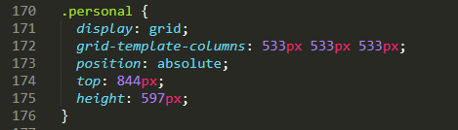
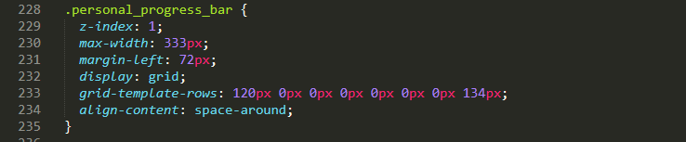
2.3. «contact_data» - содержит три логотипа и три надписи к ним, реализующие предоставление контактной информации разработчика для связи с ним. Блок также реализован с применением технологии grid.
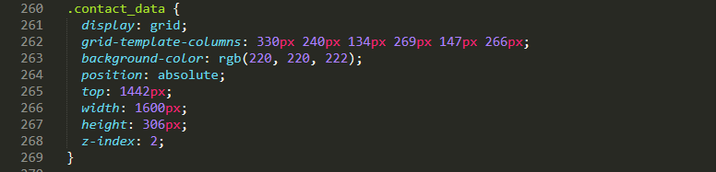
Созданы шесть областей в горизонтальном расположении и в каждой области попеременно размещаются логотип и надпись к нему.
Логотипы реализованы при помощи изображений из макета, а также с подключением шрифтов и значков инструментария на основе CSS и Less - fontawesome. Подключение в head,
“<link href="/fontawesome/css/fontawesome.css" rel="stylesheet">
<link href="/fontawesome/css/brands.css" rel="stylesheet">
<link href="/fontawesome/css/solid.css" rel="stylesheet">”.
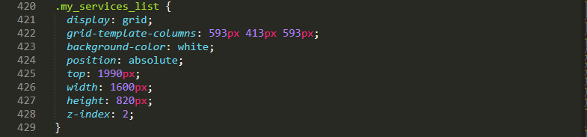
3. Третий блок класса «my_services» - блок, включающий в себя блоки «my_services_title» - титульная заглавная надпись и «my_services_list», реализованная по технологии grid, при этом горизонтальная длинна разделена на 3 колонки одинакового размера, и при внесении в рамках блока, реализующего грид, 4 колонки (элемента), он автоматически переносится на новую строку. Таким образом реализовано 6 блоков, с логотипом и пояснительной надписью. Логотипы реализованы на изображениях из макета, символы реализованы из библиотеки fontawesome.
4. Четвертый блок класса «testimonials» - включает в себя титульную надпись и блок из 3 секций реализованный по технологии grid. Большие кавычки в первой секции грида реализованы из библиотеки fontawesome.
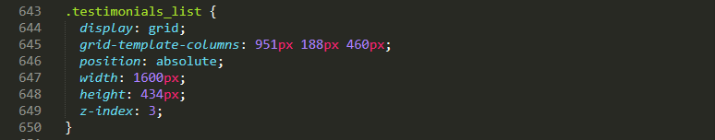
5. Пятый блок класса «my_portfolio» реализован по технологии grid и состоит из двух колонок, левая для списка ссылок — класс «my_portfolio_list», правая для размещения образцов работ – класса «my_portfolio_list_img», в свою очередь последний класс предусматривает так же разбиение на две колонки посредством технологии grid и при превышении количества размещенных блоков по горизонтали, следующий элемент смещается вниз влево в колонке. Две ссылки предусматривают переадрессацию на находящиеся в главной папке сайта код двух других страниц, которые были сверстаны разработчиком лично, третья ссылка ведет на сторонний сайт, который размещен в сети на своем отдельном домене на виртуальной машине ( <a class="my_portfolio_web3" href="https://advokat66.net.ru"> ).
6. Шестой блок класса «my_expirience», призван отразить периоды работы в области верстки, либо иной опыт разработчика. Имеется титульная надпись, периоды работы реализованы в рамках технологии grid, разбиением вертикального пространства до конца блока на 4 строки.
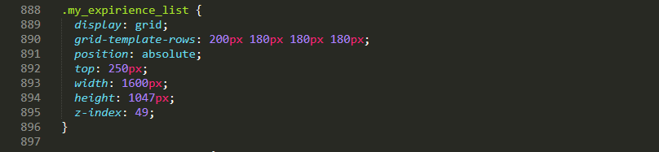
Далее каждая из строк также реализована по технологии grid, с разбиением горизонтального пространства на три колонки, в которых отображены надписи согласно макета дизайнера.
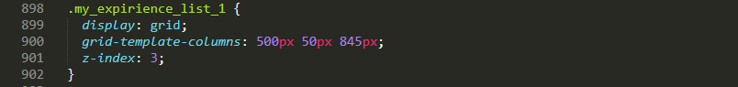
Фоновое изображение блока реализовано посредством применения градиента цветов. «Градиент — это плавный переход цвета, к примеру, от синего к красному или от черного к белому. Градиенты входят в состав основных элементов любой программы редактирования изображений. Создание тонких переходов от одного схожего цвета к другому придает изображению своеобразную расплывчатость...Самым простым является линейный градиент. Он распространяется по прямой от одного конца элемента к другому, демонстрируя плавный переход от одного цвета к другому».
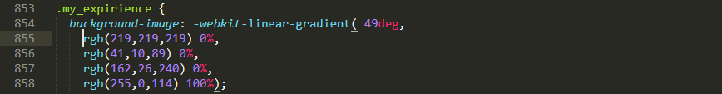
7. Седьмой блок класса «contact» реализует форму обратной связи, с отображением 4 полей для ввода данных — имени, телефона, е-мейла, текста сообщения, также имеет кнопку отправки данных, которая имеет анимацию при нажатии в виде добавления рамки вокруг кнопки, создающей эффект нажатия. Форма обратной связи реализована на основе классов bootstrap 5 ( «btn», «mb-3» «btn-primary» ), и подключена в header <link rel="stylesheet" href="assets/bootstrap/css/bootstrap.min.css">, а также добавлением вставки кода javascript <script src="assets/bootstrap/js/bootstrap.min.js"></script>, позволяющая реализовывать различные анимационные эффекты. Bootstrap представляет собой свободный фреймворк интерфейсов для быстрой и простой Web разработки. Bootstrap предоставляет шаблоны дизайна, основанные на HTML и CSS для разметки, форм, кнопок, таблиц, навигации, диалоговых окон, каруселей изображений , а также дополнительные плагины JavaScript.
8. Восьмой блок класса «footer» закрывает нижнюю часть сайта и содержит надписи о наличии копирайта на дизайн сайта, его макет.

Заключение

«Проведенное исследование помогло подтвердить актуальность рассмотренных в аттестационной работе вопросов в области разработки и создания современного web-сайта.
В процессе выполнения работы удалось решить следующие задачи:
- произведена верстка на основе фирменного стиля, разработанного дизайнером макета;
- рассмотрены и применены основные правила и рекомендации по разработке и созданию web-сайтов;
- изучено современное программное обеспечение, применяемое для создания web-сайтов;
- изучены различные методы и способы размещения на web-страницах разнообразной информации;
- определена структура и содержимое web-страниц для сайта;
- проведен анализ работоспособности web-сайта.
В ходе выполнения аттестационной работы был создан современный web-сайт для специалиста, специализирующегося на предоставлении услуг в сфере разработки веб сайтов и их верстки, разработаны таблицы стилей для дизайна сайта, сайт наполнен контентом.
Разработанный сайт имеет ряд отличительных особенностей:
- современный дизайн;
- гибкая система отображения информации на различных экранах;
- разработана форма модуля обратной связи;
- сайт наполнен большим объемом необходимой информации.
Исходя из материалов дипломной работы можно сказать, что поставленные задачи, сформулированные во введении решены. Цель дипломной работы достигнута».
В коде также реализована адаптивность - «Адаптивный веб-дизайн является представлением веб-содержимого в наиболее удобном формате для окна просмотра и устройства, обращающегося за этим содержимым».
Код CSS содержит так называемый media запрос, который при отображении изображения на мониторе устройства определенного размера по ширине, корректирует положение элементов сайта для возможности его надлежащего отображения.
Настоящий лендинг не требует корректировки положения элементов при просмотре его на планшете (768px), однако при отображении на экране телефона (320px) корректировка требуется и она была произведена, при этом стоит отметить легкость внесения изменений при применении в верстке технологии grid в сравнении с ранее доступными flex, float.

Список ИСПОЛЬЗОВАННОЙ литературы
- Русский орфографический словарь / Под ред. В. В. Лопатина. — 4-е. — М.: АСТ-пресс книга, 2013. — С. 243. — ISBN 978-5-462-01272-3.
- Интернет, краткая история и влияние на общество / 978-3-659-81847-9 / 9783659818479 / 365981847x. www.lap-publishing.com. Дата обращения: 1 марта 2016.
- Создание Web-сайтов. Самоучитель. — М.: Издательский дом «Вильямс», 2007. — С. 288. — ISBN 978-5-8459-0967-1 (рус).
- Основы HTML и CSS: проектирование и дизайн веб-сайтов: учебное пособие по курсу «Web-разработка» / С.А. Беликова, А.Н. Беликов: Южный федеральный университет. - Ростов-на-Дону: Таганрог: Издательство Южного федерального университета, 2020.-174с. ISBN 978-5-9275-3435-7. стр.7.
- HTML5. Для профессионалов. - Спб.: Питер, 2013. - 496 с. ISBN 978-5-496-00099-4.
- HTML и CSS. Разработка и дизайн веб-сайтов / Джон Даккет; [пер. с англ. М.А. Райтман]. -М.: Эксмо, 2013. - 480 с.: ил. + 1CD.-(Мировой компьютерный бестселлер). ISBN 978-5-699-64193-2. стр.86
- Веб-сайт. https://ru.bem.info/methodology/quick-start/.
- HTML5 и CSS3. Разработка сайтов для любых браузеров и устройств. 2-е изд. - СПб.: Питер, 2017. - 272 с., ISBN 978-5-496-02271-2.
- Новая большая книга CSS./ Макфарланд Д.-СПб.: Питер, 2016. - 720 с.: ил. - (Серия «Бестселлеры O'Reilly»). ISBN 978-5-496-02080-0. стр.280
- Bootstrap: Быстрое создание современных сайтов / Т. Машнин - «Издательские решения», ISBN 978-5-44-746231-4. стр.6

.Интерне́т // Русский орфографический словарь / Под ред. В. В. Лопатина. — 4-е. — М.: АСТ-пресс книга, 2013. — С. 243. — ISBN 978-5-462-01272-3.
. Интернет, краткая история и влияние на общество / 978-3-659-81847-9 / 9783659818479 / 365981847x. www.lap-publishing.com. Дата обращения: 1 марта 2016.
. Создание Web-сайтов. Самоучитель. — М.: Издательский дом «Вильямс», 2007. — С. 288. — ISBN 978-5-8459-0967-1 (рус). стр.16
Основы HTML и CSS: проектирование и дизайн веб-сайтов: учебное пособие по курсу «Web-разработка» / С.А. Беликова, А.Н. Беликов: Южный федеральный университет. - Ростов-на-Дону: Таганрог: Издательство Южного федерального университета, 2020.-174с. ISBN 978-5-9275-3435-7. стр.7.
HTML5. Для профессионалов. - Спб.: Питер, 2013. - 496 с. ISBN 978-5-496-00099-4
HTML и CSS. Разработка и дизайн веб-сайтов / Джон Даккет; [пер. с англ. М.А. Райтман]. -М.: Эксмо, 2013. - 480 с.: ил. + 1CD.-(Мировой компьютерный бестселлер). ISBN 978-5-699-64193-2. стр.86
https://ru.bem.info/methodology/quick-start/
HTML5. Для профессионалов. - Спб.: Питер, 2013. - 496 с. ISBN 978-5-496-00099-4.стр.59
Новая большая книга CSS./ Макфарланд Д.-СПб.: Питер, 2016. - 720 с.: ил. - (Серия «Бестселлеры O'Reilly»). ISBN 978-5-496-02080-0. стр.280
Bootstrap: Быстрое создание современных сайтов / Т. Машнин - «Издательские решения», ISBN 978-5-44-746231-4. стр.6
- HTML5 и CSS3. Разработка сайтов для любых браузеров и устройств. 2-е изд. - СПб.: Питер, 2017. - 272 с., ISBN 978-5-496-02271-2.

